【政策】“十四五”现代综合交通运输体系发展规划

【政策】中国城市轨道交通智慧城轨发展纲要

【政策】工信部：坚持车路云一体化化发展路线，推动智能网联汽车产业前行

【文章】轨道交通行业网络空间安全现状与未来发展_彭轶华

本文总结了轨道交通行业网络空间安全的宏观态势。包括以下内容：

维护轨道交通行业网络空间安全是保障轨道交通行业安全运行的基础，轨道交通行业网络空间安全问题已经成为全球共同面临的挑战[9]。为提高轨道交通行业网络空间安全，不同国家与行业组织都发布了相应的发展战略与规范体系。

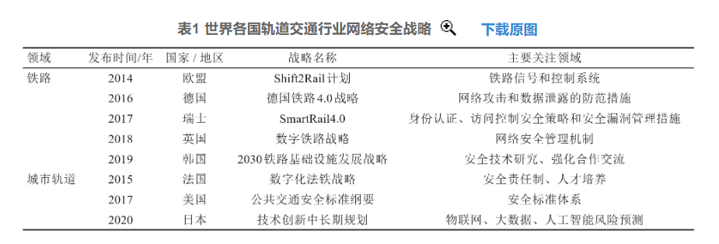

（一）国外轨道交通行业网络空间安全战略

在涉及国家根本安全的轨道交通行业，各国都在加强对其网络安全管理和保护，以防范网络攻击和数据泄露等问题对社会造成的重大威胁。近年来，全球主要经济体针对轨道交通行业（铁路干线、城市轨道交通）的网络空间安全，发布了系列相关战略文件（见表1）。

（二）国内轨道交通行业网络空间安全战略

为了保证轨道交通行业中各部分的网络空间安全，我国近年来分别从政策规划、法律法规以及技术规范等方面出台了相应的文件，充分体现了国家在网络安全保障方面的决心。

在国家政策规划方面，《“十四五”规划和2035远景目标纲要》强调增强网络安全保护，完善国家网络安全法规和标准，同时加强对重要领域的数据资源、关键网络和信息系统的安全保护[11]；《“十四五”现代综合交通运输体系发展规划》提出增强交通运输领域的关键信息基础设施、重要信息系统的网络安全防护，推进信息系统设施设备自主可控[12]。

在法律法规方面，《中华人民共和国网络安全法》（2016年）是我国网络空间安全管理方面的第一部全面规范性的基础法律，旨在保障国家网络空间安全，规范网络行为，强化数据保护，完善监管体制，保护关键信息基础设施，加大对违法行为的惩处力度，并对监测预警和应急处置方案进行法制化，为维护国家安全和网络环境的稳定发展提供了坚实的法律基础[13]。

在技术规范方面，国家标准化委员会发布的《网络安全等级保护2.0国家标准》（2019年）将等级保护对象从原有的狭义信息系统扩展至包括网络基础设施在内的各类系统与平台。此举与《中华人民共和国网络安全法》的实施相辅相成，为不同层级用户提供系统性的等级保护方案[14]。该标准在轨道交通行业的关键作用主要体现在全方位安全性保障，从被动的等级保护1.0升级到主动的安全防御，解决了安全数据分散、单一维度无法抵御高级威胁、响应困难以及缺乏预警手段等问题[15]。《关键信息基础设施安全保护条例》（2021年）明确了关键信息基础设施的定义，规定了运营者的责任、权利以及提供产品和服务的标准。在此基础上，针对交通等重要领域也提出了具体要求，规定了运营者的安全保护主体责任，同时要求建立关键信息基础设施网络安全监测预警体系和信息通报制度[16]。《信息安全技术关键信息基础设施安全保护要求》（2023年）确立了关键信息基础设施运营者在分析识别、安全防护、检测评估、监测预警、主动防御、事件处置等方面的安全要求，主要用于指导运营者以及网络安全服务商等相关方协同构建包括网络安全在内的关键基础设施安全保障体系。

（三）轨道交通行业部分安全制度与规范体系

作为我国轨道交通的运行企业，中国国家铁路集团有限公司自2017年以来逐步强化铁路网络安全规章制度和标准规范安全体系架构，发布了《信息系统运行维护管理办法》《铁路综合信息网安全防护要求》《信息化工作管理办法》以及《铁路关键信息基础设施目录》等多项规范文件，同时在产品研发上积极推进“铁网护栏”工程来确保运行安全。

【文章】2024年车联网产业十大趋势_吴冬升

【文章】筑牢网络安全防线,保障铁路数字化升级转型_孙远运

【简报】《中国城市轨道交通智慧城轨发展纲要》发布三周年系列调研简报（一）智慧城轨建设阶段性成果斐然

【简报】《中国城市轨道交通智慧城轨发展纲要》发布三周年系列调研简报（二）智慧乘客服务体系更先进、更便捷、更舒适

【简报】《中国城市轨道交通智慧城轨发展纲要》发布三周年系列调研简报（三）智能运输组织更科学、更高效、更经济

【简报】《中国城市轨道交通智慧城轨发展纲要》发布三周年系列调研简报（四）智能能源系统助推节能降耗、提质增效